REQUERIMENTO Nº 078/2023

Nos termos do regimento interno, ouvido o plenário, muito respeitosamente, requerer, à Secretaria de Infraestrutura e Serviços Públicos, que providencie serviços de asfaltamento da Avenida Córrego Machado que liga o Jardim Aureny III, Irmã Dulce e Jardim Aureny IV, Região Sul de Palmas.

O Vereador que o presente subscreve, em pleno exercício de suas prerrogativas legais e regimentais, vem respeitosamente, solicitar por meio deste, que através do órgão competente, providencie serviços de asfaltamento da Avenida Córrego Machado que liga o Jardim Aureny III, Irmã Dulce e Jardim Aureny IV, Região Sul de Palmas.

JUSTIFICATIVA
Apresento este Requerimento por visualizar a necessidade da pavimentação asfáltica na Avenida supracitada, que é pleiteada pelos moradores das imediações. via esta que faz ligação de grande importância entre os bairros Jardim Aureny III, Irmã Dulce e Jardim Aureny IV.
A pavimentação asfáltica de ruas é de muita importância para os moradores, gerando qualidade de vida e oportunizando melhor trafegabilidade de veículos e pedestres. Vale salientar que o trecho é pequeno, em torno de 400 metros.
A ausência de infraestrutura em ruas e avenidas, pode vir a ser a causa de outras precariedades observadas, como o aumento da criminalidade e a falta de segurança devido à pouca utilização das mesmas como espaço de integração dos usuários. Estes cidadãos merecem ter o local asfaltado, pois possuem direito aos benefícios desta infraestrutura mínima, como a pavimentação.
Nesse sentido, REQUEREMOS, à Secretaria de Infraestrutura e Serviços Públicos, a execução destes serviços no local acima descrito, visto que a maior preocupação é sempre garantir a qualidade de vida e o bem-estar da população.
Nesse propósito, ciente do benefício que trará este serviço à população local, conto com o apoio dos nobres pares desta casa, para aprovação deste requerimento.

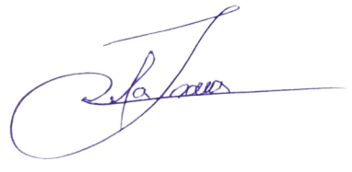
Palmas, 26 de Junho de 2023.

JOSMUNDO VILA NOVA DE SOUZA
Vereador de Palmas
(PODE)

